Protótipo de um trator TDA com os cálculos das
transmissões para estabelecer o equilíbrio operacional

Estudantes: Andressa Cardoso Pereira; Beatriz Arantes Rodrigues; Diogo Leonardo Silva Freitas; Isabela Souza Moretto; Luiz Claudio Souto Arantes.
Orientadores: Ernesto Jose Resende Rodrigues; Jaime Vitalino Santos.
Instituto Federal do Triângulo Mineiro

RESUMO
Visando simular o equilíbrio operacional de um trator com tração TDA, foi construído um protótipo de um trator em escala 10:1. A partir desta escala e de um motor elétrico com rotação de 270rpm foram feitos os cálculos para as transmissões traseiras e dianteiras. Utilizou-se das fórmulas do movimento circular para estabelecer as relações entre polias para obter o equilíbrio operacional. O equilíbrio operacional consiste da adequação de lastro sólido ou líquido do trator conforme a necessidade, com o objetivo de melhorar a performance do trator, seguindo as especificações técnicas do fabricante, através do controle das pressões dos pneus, de acordo com a necessidade, para obter o ajuste do avanço dinâmico das rodas dianteiras em relação as rodas traseiras, assim como, ajustar a patinagem dentro dos padrões técnicos. Os benefícios do equilíbrio operacional consistem na economia de pneus e componentes mecânicos, aumentando a vida útil do trator, reduzindo o consumo de combustível em até 15%, aumentando a produtividade em até 40%, resultando no aumento da eficiência produtiva em até 63%, reduzindo a compactação do solo, levando ao produtor rural uma solução simples e eficaz para reduzir os custos de produção, diminuindo a emissão de gases poluentes, ajudando o país a reduzir os custos de produção e conforto operacional. Como resultado foi construído um protótipo, com as seguintes dimensões: diâmetro da roda trazeira de 20cm, diâmetro da roda dianteira de 16cm, polia do motor de 2cm a 270rpm, polia movida do eixo central com 8cm, polia motora do eixo central de 3,2cm, polia movida do eixo trazeiro de 8cm, polia movida do eixo dianteiro de 6cm, velocidade tangencial dianteira de 2m16m/s e velocidade tangencial trazeira de 2m/s. Com estas especificações obteve-se para as rodas dianteiras velocidade tangencial 0,8% superior para as rodas dianteiras chamado também de avanço positivo, conforme especificações técnicas recomendadas pelo fabricante do trator.

INTRODUÇÃO
Para obter o melhor aproveitamento da capacidade tração de um trator é preciso observar o tipo e a condição do solo, as dimensões e elementos de tração, o tipo de pneu e a distribuição de carga com isso estabelecer o equilíbrio operacional do trator.
A escolha do pneu adequado para as rodas motrizes de um trator agrícola não deve abranger simplesmente suas três funções principais: suportar carga vertical nos eixos, transmitir potência e produzir força de tração. O problema é mais complexo, pois o trator trabalha em solos que podem apresentar características diferentes. O uso de pneus específicos para determinado tipo de superfície de rolamento permitiria aumentar seu desempenho operacional. No entanto, a variedade dos solos agrícolas é o fator que dificulta o projeto de componentes de tração que funcionem satisfatoriamente em qualquer situação (BARGER et al., 1963).
O índice de 10% de patinagem situa-se na faixa de obtenção de máxima eficiência tratórica em algumas condições de solo agrícola (CORRÊA et al., 1998). Este parâmetro é fundamental na expressão do coeficiente líquido de tração, quando o objetivo é comparar o desempenho de pneus em campo. O índice de 30% representa situação de extrema perda de energia pelo rodado, que não é impossível de ser encontrada em operações agrícolas.
A vantagem de se conhecer o desempenho operacional de uma máquina agrícola consiste em poder empregar uma seleção racional. Esta mecanização racional consiste em empregar um sistema ou conjunto de máquinas de forma técnica e economicamente organizada, na execução das operações exigidas pela produção agrícola. O emprego da mecanização racional permite obter o máximo de rendimento útil com um mínimo de dispêndio de energia, tempo e dinheiro, permitindo a eleição dos critérios racionais de escolha e manejo de máquinas e implementos agrícolas que irão executar as operações agrícolas em estudo. A capacidade de tração e fornecimento de potência suficiente para desempenhar a maioria das operações necessárias na agricultura depende, em parte, do tipo de dispositivo de tração. Nos casos em que esses dispositivos são pneumáticos, o tamanho, pressão de inflação, carga aplicada sobre o eixo motriz, a transferência de peso, entre outros, interfere na capacidade de tração do trator (Corrêa,et al., 2003).
Nos tratores agrícolas a patinagem dos rodados ocorre devido a diversos fatores, entre eles o esforço de tração necessário para deslocar determinado implemento e o tipo de superfície que está em contato com a banda de rodagem dos pneus motrizes, conforme relatado por Lopes et al. (2003). Escoberto & Dantas (1993) concluíram que, além dos fatores já citados (tipo de pneu, a pressão de inflação, carga sobre o rodado, tipo da banda de rodagem e condições do solo) a declividade e teor de água do solo também afetam a patinagem das rodas motrizes do trator.
Para que ocorra tração é necessário que exista patinagem, entretanto, se esta ultrapassar determinados limites, pode ocorrer perda da aderência e redução da tração dos rodados (Lopes, et al, 2003).
Os produtores muitas vezes mantem os pensamentos antigos a respeito de lastro em tratores agrícolas de pneus, e esquecem que estes tratores evoluíram e já não são máquinas que necessitam tanto peso, a principal causa da incidência de desgaste em pneus, quebras mecânicas e gasto exagerado de combustível é o desequilíbrio operacional dos tratores. A adequação do lastro é determinada para cada tipo de operação, depende do acoplamento do implemento ao trator (barra de tração e ou terceiro ponto) conforme tabela abaixo (quadro 1).
A configuração desta distribuição de peso deve levar em conta o peso final total do trator, a determinação do peso inicial para efetuar a distribuição deve ser definida pela noção de atividade que se vai realizar, pesada, intermediária e ou leve. A definição leva em conta a potência do motor e o peso sem lastro de fábrica.
Quadro 1: Distribuição de peso ideal dos tratores
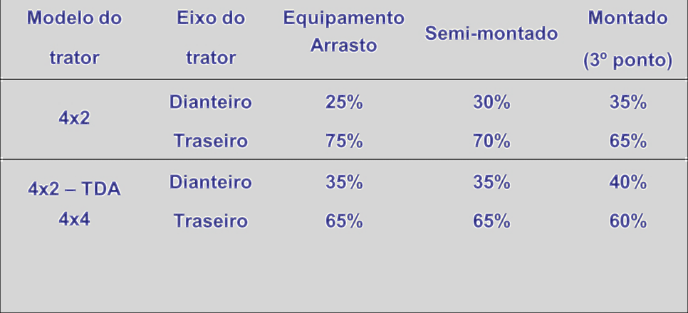
Para uma determinação correta do lastro devemos começar com menos peso e acrescentando aos poucos, definindo o ponto de partida dividindo o peso sem lastro do trator pela potência do motor, e partir deste ponto aumentando gradativamente o Kg/cv e avaliando a patinagem.
Para a correta calibragem das pressões dos pneus devemos consultar a tabela no manual do operador do trator, de acordo com a carga de suporte de cada pneu existe uma recomendação de pressão. Esta correta calibragem é imprescindível para uma correta operação no campo, sempre vamos a campo com 4 libras a mais de pressão em cada pneu para adequarmos o avanço e a patinagem diminuindo esta pressão quando necessário.
Após a distribuição de peso correta devemos ajustar o avanço do trator através da variação das pressões dos pneus dianteiros e ou traseiros, o índice de avanço deve estar entre 0% e 5% para faixa normal e de 1,2 a 1,8% faixa ideal.
A patinagem deve estar de acordo com a atividade, tipo de solo e cobertura para um melhor desempenho do trator e menor desgaste de pneus.
A avaliação da patinagem deve ser feita sempre que mudar a operação agrícola, lembrando que a alteração do tipo de implemento acoplado ao trator tem uma relação de distribuição diferente.

OBJETIVO
O objetivo deste trabalho foi dimensionar e construir um protótipo de um trator com tração TDA visando simular e demonstrar para o técnico e produtor rural de forma simples e prática para o equilíbrio operacional do trator.

METODOLOGIA
Para dimensionar o protótipo, foi feito o desenho esquemático na escala 10:1, de um trator comercial, a partir daí foram feitos os cálculos para as transmissões trazeiras e dianteiras. Utilizou-se das formulas do movimento circular para deduzir a formula adequada para calcular as relações entre polias, conforme esquema abaixo (figura 1).
Foi utilizado o software Autocad para fazer o desenho do projeto em escala e com precisão, a escala adotada foi 10:1 baseada em um modelo comercial de trator de 85cv. O desenho foi utilizado para orientar a construção do protótipo, a parte de alvenaria foi feita por um carpinteiro e a parte de polias foi construída por um torneiro mecânico para dar maior precisão nas relações.
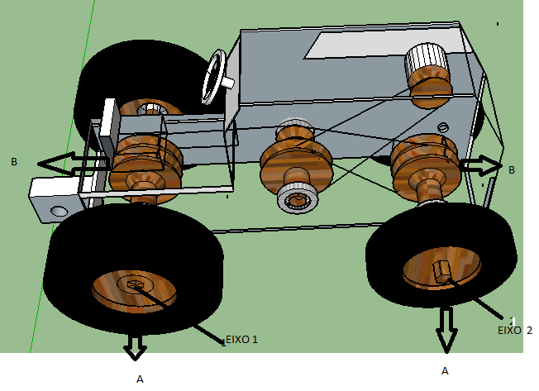
Formulas:
W= V/R
V1(A) = V2(A) I
V1(B) = V2(B) II
W1(A) = W2 (B) III
V1(A)= V1(B).R1(A)/R1(B) IV
V2(A) = V2(B). R2(A)/R2(B) V
R1(A)/R1(B) = R2(A)/R2(B)

Figura 1: Formulas utilizadas para dimensionamento do protótipo e desenho desenvolvido em Autocad.

Como motor foi utilizado um motor elétrico de corrente continua de 12 W com o sistema com bateria e sistema de inversão de corrente para fazer com que o protótipo pudesse se deslocar para frente e marcha ré.

APRESENTAÇÃO E DISCUSSÃO DOS RESULTADOS
Como resultado obteve-se um protótipo, com as seguintes dimensões: diâmetro da roda trazeira de 20cm, diâmetro da roda dianteira de 16cm, polia do motor de 2cm a 270rpm, polia movida do eixo central com 8cm, polia motora do eixo central de 3,2cm, polia movida do eixo trazeiro de 8cm, polia movida do eixo dianteiro de 6cm. Com estas especificações obteve-se para as rodas dianteiras velocidade tangencial 2,16 m/s e velocidade tangencial trazeira de 2 m/s, com um avanço de 0,8%, seguindo as especificações técnicas do fabricante do trator. Na pratica o dimensionamento pode ser alterado com a marca do pneu, peso de lastros e calibragem dos pneus, conforme quadro 1 e figura 2.

Quadro 1: Definição da Pressão de calibração x Peso suportado por Pneu
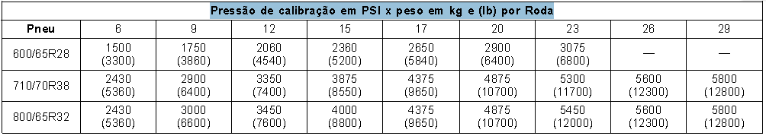

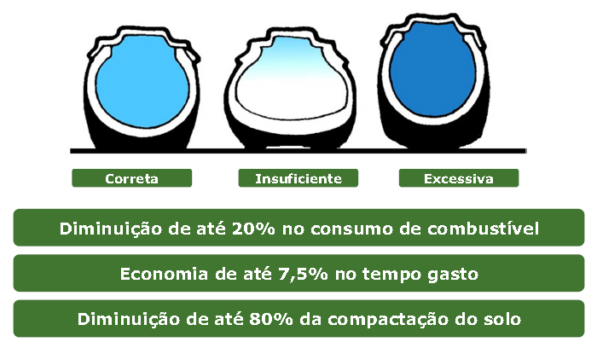

Figura 2: alterações do pneu com a pressão

Na prática para estabelecer o equilíbrio operacional é necessário, efetuar a pesagem dianteira e trazeira do trator, e corrigir os pesos adicionando lastros de ferro ou agua nos pneus, após esta etapa, efetua o teste de avanço a campo para estabelecer o avanço, tomando o cuidado de manter os pneus com mesmo nível de desgaste pelo uso e a marca recomendada pela concessionária. O ajuste final é feito com o ajuste da calibragem dos pneus. Uma vez estabelecida a relação adequada deve-se confeccionar uma etiqueta para ser fixada no trator para ser conferida semanalmente, figura 3.

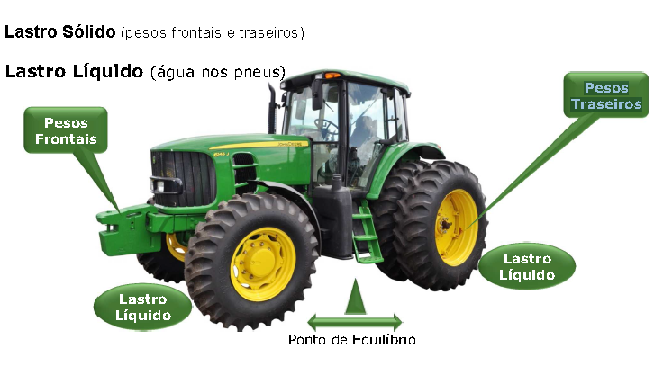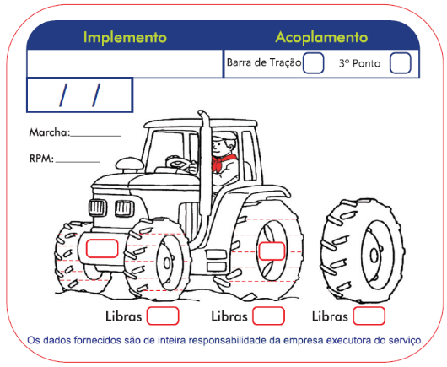
Figura 3: Procedimentos para ajuste do equilíbrio operacional de um trator TDA.

BIBLIOGRAFIA
BARGER, E.L.; LILJEDAHL, J.B.; CARLETON, W.M.; MCKIBBEN, E.G. Tratores e seus motores. São Paulo: Edgar Blucher, 1963. 398 p.
CORRÊA, I.M.; MAZIERO, J.V.G.; MILAN, M. Tração dianteira auxiliar: desempenho em função do pneu dianteiro. In: CONGRESSO BRASILEIRO DE ENGENHARIA AGRÍCOLA, 27., 1998, Poços de Caldas. Anais... Lavras: Sociedade Brasileira de Engenharia Agrícola, 1998. p.154-6.
CORRÊA, I.M.; MILAN, M.; RIPOLLI, T.C.; MAZIERO, J.V.G.; YANAI, K.; MENEZES, J.F. Pneu radial e diagonal: desempenho de tração em um trator com tração dianteira auxiliar. Engenharia Agrícola, Jaboticabal, v.15, p.45-49, 1995b. DIAS, G.P.; LIMA, J.S.S.;
ESCOBERO, J. F.; DANTAS, A.A.A. Estabilidade lateral de tratores agrícolas. In: CONGRESSO BRASILEIRO DE ENGENHARIA AGRÍCOLA, 22., 1993, Ilhéus. Anais... Ilhéus: Sociedade Brasileira de Engenharia Agrícola, 1993. v.3, p.1838-46.
LOPES, A.; LANÇAS, K.P.; FURLANI, C.E.A.; NAGAOKA, A.K.; CASTRO NETO, P.; GROTTA, D.C.C. Consumo de combustível de um trator em função do tipo de pneu, da lastragem e da velocidade de trabalho. Revista Brasileira de Engenharia Agrícola e Ambiental, Campina Grande, v.7, n.2, p.382- 6, 2003.

